RESUMO

ROSA, Thaís de Souza. Risco de infarto agudo do miocárdio em praticantes de musculação de uma academia da cidade de Itatiaia-RJ. 2013. 52 f. Monografia (Graduação em Nutrição) UBM - Centro Universitário de Barra Mansa, Barra Mansa.

As doenças cardiovasculares, como o acidente vascular encefálico e o infarto agudo do miocárdio, representam um grupo de desordens que acometem o coração e vasos sanguíneos, exercendo forte impacto no estado de saúde, podendo levar à incapacidade física e a prejuízos no sistema de saúde e na sociedade. As doenças cardiovasculares geram cada vez mais, buscas incessantes para a redução de fatores de riscos relacionados ao seu surgimento. Diante destes fatos, existe a necessidade da realização de estudos para, além de identificar fatores de risco considerados clássicos relacionados a doenças coronarianas, identificar possíveis pessoas com risco deste agravo para que sejam propostas medidas de intervenção que reduzam as consequências. Com o surgimento dos estudos populacionais de grande amostragem como o estudo Framingham, pode-se determinar, com mais segurança, alguns fatores de risco e, a partir desses conhecimentos, reconhecidos como verdade científica, proporcionar um enfoque epidemiológico tendo como meta a prevenção primária e/ou a prevenção secundária das cardiopatias. Este estudo tem como objetivo avaliar o risco de acidentes cardiovasculares em praticantes de musculação. Foram realizados o diagnóstico do estado nutricional dos participantes do estudo e aplicado o escore de Framinghan para verificar o risco de ocorrência de infarto agudo do miocárdio, morte súbita ou angina nos próximos 10 anos. De acordo com o diagnóstico nutricional os resultados foram satisfatórios, pois 95% dos participantes entrevistados se apresentavam eutróficos, possuindo baixo risco de desenvolver doenças cardiovasculares. Em relação ao escore, os resultados também foram satisfatórios, pois baseado nos resultados produzidos por este estudo, pode-se concluir que a maioria dos participantes atendidos possui baixo risco de desenvolver doenças cardiovasculares nos próximos dez anos. Porém em relação aos participantes entrevistados, foram observados alguns dos principais fatores de risco, como por exemplo, histórico familiar, sedentarismo e sobrepeso, o qual, uma pequena parcela, apresentou níveis pressóricos compatíveis com hipertensão arterial. Conclui-se que o uso do Escore de Framinghan deve ser estimulado no contexto de atenção primária, como recomendam as diretrizes do SUS, já que a possibilidade de se estimar o risco absoluto em dez anos permite ações preventivas, onde também ainda é necessário uma maior conscientização da sociedade em geral sobre hábitos de vida, com o propósito de se evitar o desenvolvimento dos fatores de risco das doenças cardiovasculares.

Palavras–chave: doenças cardiovasculares, escore de Framinghan, fatores de Risco.
ABSTRACT
ROSA, Thaís de Souza. Risk of acute myocardial infarction in a bodybuilders gym city Itatiaia-RJ. 52 f. 2013. Monograph (Graduation in Nutrition) UBM – Centro Universitário de Barra Mansa, Barra Mansa.

Cardiovascular diseases, such as stroke and myocardial infarction, represent a group of disorders that affect the heart and blood vessels, exerting a strong impact on health and can lead to disability and loss in the health system and society. The DC generate increasingly incessant search for the reduction of risk factors related to its emergence. Therefore, there is a need for studies to not only identify risk factors considered classics related to coronary heart disease, identify potential people at risk of this disease so that intervention measures are proposed to reduce the consequences. With the emergence of large population studies such as the Framingham study sample, one can determine, more safely, some risk factors, and from this knowledge, recognized as scientific truth, provide an epidemiological approach with the goal of primary prevention and / or secondary prevention of heart disease. Therefore this study aims to evaluate the risk of cardiovascular events in bodybuilders. Were diagnosed in the nutritional status of the study participants and applied the Framingham score to check the risk of myocardial infarction, angina or sudden death in the next 10 years. According to the nutritional diagnosis results were satisfactory, since 95% of the participants interviewed had normal weight, having low risk of developing cardiovascular disease. In relation to the score results were also satisfactory, as based on the results produced by this study, one can conclude that the majority of those treated have lower risk of developing cardiovascular disease over the next ten years. However Regarding the participants interviewed were observed some of the major risk factors, such as family history, physical inactivity and overweight, which in a small percentage, blood pressure levels presented consistent with hypertension. Porting was concluded that the use of the Framingham score should be encouraged in the context of primary care, as recommended by the guidelines of the SUS, since the possibility of estimating the absolute risk in ten years enables preventive actions, which is also still a need for greater awareness of society in general about life habits, in order to prevent the development of risk factors of cardiovascular diseases.

Keywords: cardiovascular disease, Framingham score, risk factors.

RISCO DE INFARTO AGUDO DO MIOCÁRDIO EM PRATICANTES DE MUSCULAÇÃO DE UMA ACADEMIA DA CIDADE DE ITATIAIA-RJ.
*Thaís de Souza Rosa , ** Marilene de Oliveira Leite
*Graduanda do Curso de Nutrição UBM;
Email: Thais.Souza_rosa@yahoo.com.br
**Marilene de Oliveira Leite, Doutora em Ciência e Tecnologia de Alimentos, Docente e Coordenadora do Curso de Graduação em Nutrição (UBM), Barra Mansa, RJ. Brasil.
E-mail: marilene.leite@ubm.br
UBM – CENTRO UNIVERSITÁRIO DE BARRA MANSA, BARRA MANSA, RJ, BRASIL.

INTRODUÇÃO

As doenças cardiovasculares (DC) como por exemplo, o acidente vascular encefálico (AVE) e o Infarto agudo do miocárdio (IAM), representam um grupo de desordens que acometem o coração e vasos sanguíneos, exercendo forte impacto no estado de saúde, podendo levar à incapacidade física e a prejuízos no sistema de saúde e na sociedade. Os fatores de risco podem ser divididos em duas categorias: fatores de riscos modificáveis - ambientais e comportamentais e, fatores de risco não modificáveis - genéticos e biológicos, sendo estes, hereditariedade, sexo e idade avançada (TEIXEIRA et al., 2010). Em decorrência destas razões, é necessário identificar os fatores de risco que estão associadas às DC, de forma direta e indireta, objetivando alertar a prevenção e intervenção, evitando assim desfechos desfavoráveis.

As DC estão entre as principais causas de óbito no Brasil e no mundo, representando um importante problema de saúde pública, visto que constituem a principal de causa de morbimortalidade gerando altos custos em assistência médica. Com o surgimento dos estudos populacionais de grande amostragem, como o estudo Framingham, pode-se determinar, com mais segurança, alguns fatores de risco e, a partir desses conhecimentos, reconhecidos como verdade científica, proporcionar um enfoque epidemiológico tendo como meta prevenção primária e/ou a prevenção secundária das cardiopatias. Fatores de risco como hipercolesterolemia, hipertrigliceridemia, diabetes mellitos, hipertensão, obesidade, fumo, concentrações plasmáticas aumentadas de LDL- colesterol e concentrações diminuídas de HDL colesterol, concentrações aumentadas de lipoproteínas, homocisteína plasmática e predisposição genética, são aspectos importantes que determinam um aumento crescente de mobimortalidade cardiovascular de duas e até sete vezes, para ambos os sexos.

Cada vez mais as DC geram buscas incessantes para a redução de fatores de riscos relacionados ao seu surgimento. Portanto, existe a necessidade da realização de estudos para, além de detectar fatores de risco considerados clássicos relacionados à DC, identificar possíveis pessoas com risco deste agravo, para que sejam propostas medidas de intervenção que reduzam as consequências.

Objetivo Geral: Avaliar o risco de acidentes cardiovasculares em praticantes de musculação de uma academia da cidade de Itatiaia, RJ.
Objetivo Específico: Realizar o diagnóstico do estado nutricional dos participantes do estudo; Aplicar o escore de Framinghan para verificar o risco de ocorrência de infarto agudo do miocárdio, morte súbita ou angina nos próximos 10 anos; Determinar a prevalência de pessoas com risco médio ou elevado de ocorrência de infarto.

MATERIAIS E MÉTODOS

Trata-se de um estudo transversal quantitativa, realizado durante os meses de Abril e Maio de 2013, em uma academia de musculação situada na cidade de Itatiaia - RJ. A academia possuía em seu quadro cerca de 200 alunos de musculação, e todos foram convidados a participar do estudo. Após o convite, receberam a devida explicação sobre a pesquisa e, os que aceitaram a participar, assinaram o termo de consentimento livre e esclarecido (TCLE - anexo 1). Os participantes deveriam atender aos seguintes critérios de inclusão: aceite em participar de forma livre e espontânea, assinatura do TCLE, possuir 19 anos ou mais e, ter realizado exames bioquímicos de lipidograma e glicose em até seis meses anteriores a data de coleta dos dados. Ao final, 60 praticantes de musculação atenderam aos critérios de elegibilidade. Utilizou-se como instrumento de investigação um questionário (Anexo 2), com questões relativas ao perfil sociodemográfico e de questões relativas à saúde dos participantes. Para mensuração do risco de acidente cardiovascular, foi aplicado o escore de Framingham (anexo 3). Este instrumento classifica o indivíduo de acordo com o risco atribuível aos valores da idade (anos), pressão arterial (mmHg), colesterol total (mg/dL), HDL-colesterol (mg/dL), LDL-colesterol (mg/dL), tabagismo e diabetes. Como pontos de corte, os alunos foram classificados em baixo risco (< 10 pontos), risco médio (10 pontos a < 20 pontos) e alto risco (≥ 20 pontos) para ocorrência de infarto agudo do miocárdio, morte súbita ou angina nos próximos 10 anos (CHIESA, MORESCO & De BEM, 2007). Foram avaliados exames de glicose, triglicerídeos, colesterol total, HDL-colesterol e LDL-colesterol. Como critério de classificação, foram utilizados os pontos de corte para glicemia em jejum da Sociedade Brasileira de Diabetes (2008), que leva em consideração valores entre 100 e 126 mg/dL para classificação de intolerantes a glicose, dois exames consecutivos entre 127 e 199 mg/dL e/ou um exame acima de 200 mg/dL para diabéticos. Também foram considerados diabéticos os participantes que utilizassem algum tipo de hipoglicemiante oral e/ou insulina, mesmo estando com níveis de glicemia controlados.

Para aferição do perfil lipídico, foram adotados os parâmetros da Diretrizes Brasileiras de Obesidade, considerando indesejáveis níveis acima de 200mg/dl para colesterol total, 150 mg/dL para triglicerídeos, 100mg/dl para LDL-colesterol, e abaixo de 40mg/dL para homens e 50mg/dl para mulheres os níveis de HDL-colesterol (ABESO, 2009). Foram mensurados o peso (kg), a estatura (m) e a circunferência abdominal (cm) dos participantes, para aferição da pressão arterial, os participantes deveriam estar em repouso de pelo menos 10 minutos, para a descrição do perfil da amostra, e tabulação de alguns dados de relevância ao entendimento do estudo, foram utilizadas estatísticas descritivas de média e desvio padrão. O estudo foi aprovado pelo Comitê de Ética em Pesquisa com Seres Humanos (CEP) do Centro Universitário de Barra Mansa (CAAE nº 14219313.0.0000.5236). O estudo estava de acordo com os princípios éticos de não maleficência, justiça e autonomia, contidos na resolução 196/96 do Conselho Nacional de Saúde.

RESULTADOS

Ao total, 60 alunos da academia participaram do estudo. A média de idade foi de 30,1 anos (+ 11,7), com o participante mais novo possuindo 19 anos e o mais velho 61 anos. Com relação ao perfil da amostra, a maioria dos participantes era do sexo masculino (55%), com cor de pele referida branca (73,3), solteiro (50%), sem filhos (65%), com o segundo grau completo (61,7), trabalhando (70%) e com renda familiar mensal entre 1 e 3 salários mínimos (70%). O quadro 1 apresenta os resultados destas variáveis.

QUADRO 1. Perfil sócio-demográfico dos participantes da pesquisa
Variável | n | %
SEXO  Masculino  Feminino  Total  COR DE PELE REFERIDA  Branca  Parda  Preta  Mulata  Total  ESTADO CIVÍL  Casada(o)  Solteira(o)  Em união estável  Divorciada(o)  Total  NÚMERO DE FILHOS  Nenhum  1 filho  2 filhos  3 filhos ou mais  Total  ESCOLARIDADE  2º grau completo  3º grau incompleto  3º grau completo  Pós-graduação incompleta  Total | 33  27  60  44  6  6  4  60  26  30  3  1  60  39  12  7  2  60  37  13  7  3  60 | 55,0  45,0  100  73,3  10,0  10,0  6,7  100  43,3  50,0  5,4  1,3  100  65,0  20,0  11,7  3,3  100  61,7  21,7  11,7  5,0  100
QUADRO 1. Continuação
Variável | n | %
OCUPAÇÃO  Trabalhando  Desempregada(o)  Aposentado(a)  Estudando e trabalhando  Estudando  Total  RENDA FAMILIAR MENSAL*  Menos de 1 salário mínimo  1 salário mínimo  1-3 salários mínimos  4 salários mínimos ou mais  Total | 42  7  3  3  5  60  1  2  42  15  60 | 70,0  11,7  5,0  5,0  8,3  100  1,7  3,3  70,0  25,0  100
* Salário mínimo vigente: R$ 678,00

Quando questionados se possuem alguma doença, a maioria reportou não possuir nenhuma doença 43 (71,6%), entretanto, algumas doenças foram relatadas, conforme apresenta a figura 1. Apenas quatro participantes (6,6%) não souberam relatar se possuíam doença ou não.

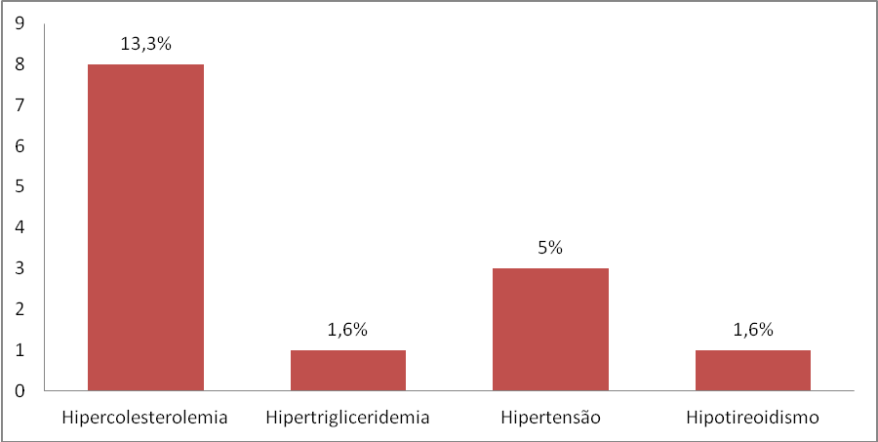
FIGURA 1. Doenças relatadas pelos participantes da pesquisa
Com relação ao historio familiar (pai e/ou mãe), seis participantes não souberam informar se possuem familiar com alguma doença. A maioria reportou possuir pai e/ou mãe com históricos de hipertensão 20; (33,3%), seguido por cardiopatia 7; (11,6%), diabetes; 9 (15%) e hipercolesterolemia 10; (16,6%). Dos três participantes que relataram ser hipertensos, dois possuem histórico familiar da mesma doença. Em um estudo feito por Souza (2012), as informações quanto ao histórico de doenças familiares que se destacaram foram 62 (68,13%) hipertensão; 41 (45,05%) diabetes; 23 (25,27%) problemas cardíacos; 17 (18,68%) câncer e 16 (15,58%) asma/alergia. Esses achados quanto às doenças crônicas corroboram com Schimdt et al. (2011) que revelam que no Brasil há uma crescente prevalência de hipertensão arterial e diabetes e acrescentam que este fato pode estar associado a transformações negativas na prática regular do exercício físico e adoção de maus hábitos alimentares em sua dieta.
Ao avaliar o tempo de prática do exercício físico, os resultados apresentaram maior prevalência da prática de atividade entre seis meses a um ano 27; (45%), seguido por um a dois anos 17; (28,3%), menos de seis meses 10; (16,6%) e mais de dois anos 6; (10%). A figura 2 ilustra o tempo de prática de exercício pelos participantes do estudo.

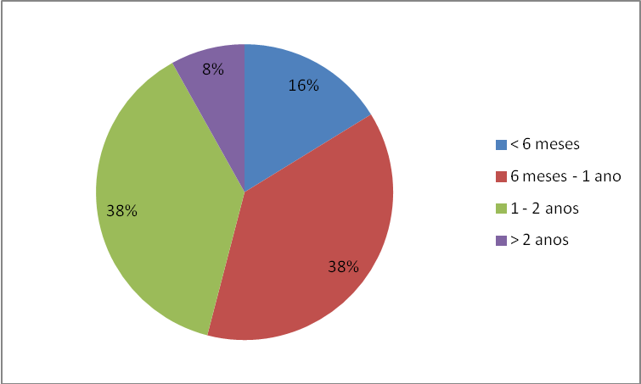
FIGURA 2. Tempo de prática do exercício pelos participantes da pesquisa.
Lollo (2004), aponta em seu estudo que, na questão referente ao tempo de prática de atividades físicas em academias, a coleta de dados aponta que, a frequência maior de resposta se concentrou em indivíduos que praticavam atividades físicas regularmente a mais de 10 anos. Embora não tenhamos especificado o conceito de atividades físicas nem o de pratica-las regularmente, esses resultados mostram que por auto-avaliação, a maioria da população (59.1%) das academias se considera aderida às atividades físicas por períodos maiores que dois anos. O que vai contra ao presente estudo, pois a maior prevalência foi de indivíduos praticantes de seis meses a um ano de musculação. O quadro 2 apresenta os motivos da prática de exercício informados pelos participantes.

QUADRO 2. Objetivos dos participantes do estudo com a prática de exercício
Motivo | n | %
Hipertrofia  Emagrecimento  Outros*  Ganho de massa muscular  Total | 26  25  7  2  60 | 43,3  41,7  11,7  3,3  100

Na questão referente aos motivos que levam as pessoas a aderirem a prática de exercícios físicos em academias, a maioria busca hipertrofia muscular (43,3%). Segundo Tahara (2003) a maioria incide por questões estéticas, bem como a expectativa de melhoria na qualidade de vida. Já para Santos (2006), a recomendação médica é o maior motivo para procura de atividade física, seguido pelo desejo de emagrecimento. Estes resultados vão contra aos achados no presente estudo. Entretanto em estudo realizado por Lessa (2011), foi identificado que entre os principais aspectos motivacionais para a manutenção da prática regular da musculação, os homens, na maioria, enumeram a hipertrofia muscular e o ganho de força para melhor condicionamento físico, o que coincide com o presente estudo.

A descrição do perfil da amostra com relação às variáveis antropométricas, bioquímicos e de pressão arterial estão descritos no quadro 3. Quando estas variáveis são comparadas entre os sexos, as mulheres possuem uma média maior de peso corporal, IMC, circunferência abdominal, colesterol total e pressão arterial sistólica. Os quadros 4 e 5 apresentam os resultados das variáveis antropométricas, bioquímicos e de pressão arterial estratificados por sexo.

QUADRO 3. Perfil antropométrico, bioquímico e de pressão arterial dos participantes

Variável | Média | Desvio Padrão | Mínimo | Máximo
Peso (kg)  Estatura (m)  IMC (Kg/m²)  Circunferência abdominal (cm)  Glicose (mg/dL)  Colesterol total (mg/dL)  HDL colesterol (mg/dL)  P.A Sistólica (mmHg)  P.A Diastólica (mmHg) | 70,4  1,67  25,2  84,3  80  189  56  126  76 | + 9,56  + 0,09  + 3,39  + 7,32  + 9,69  + 33,39  + 13,67  + 11,44  + 8,01 | 57  1,52  19,1  72  62  120  34  90  50 | 95,5  1,90  39  112  100  253  117  150  90

QUADRO 4. Perfil antropométrico, bioquímico e de pressão arterial das mulheres participantes do estudo.

Variável | Média | Desvio Padrão | Mínimo | Máximo
Peso (kg)  Estatura (m)  IMC (Kg/m²)  Circunferência abdominal (cm)  Glicose (mg/dL)  Colesterol total (mg/dL)  HDL colesterol (mg/dL)  P.A Sistólica (mmHg)  P.A Diastólica (mmHg) | 71,6  1,67  25,4  84,7  81,1  191  56  126,3  74,1 | + 8,75  + 0,08  + 2,40  + 6,03  + 13,91  + 36,45  + 15,95  + 13,05  + 9,71 | 62  1,52  19,1  72  62  120  34  80  50 | 93  1,90  30,3  96  121  253  117  150  90

QUADRO 5. Perfil antropométrico, bioquímico e de pressão arterial dos homens participantes do estudo.

Variável | Média | Desvio Padrão | Mínimo | Máximo
Peso (kg)  Estatura (m)  IMC (Kg/m²)  Circunferência abdominal (cm)  Glicose (mg/dL)  Colesterol total (mg/dL)  HDL colesterol (mg/dL)  P.A Sistólica (mmHg)  P.A Diastólica (mmHg) | 71,1  1,70  24,7  83,9  85,7  171,2  58,8  123  76,1 | + 12,51  + 0,09  + 4,41  + 8,25  + 21,26  + 34,50  + 10,92  + 7,70  + 9,33 | 55  1,55  21  73  68  103  40  110  50 | 114  1,90  40,4  112  177  233  100  140  90

Segundo com uma pesquisa feita por Sarno (2007), a prevalência geral de hipertensão arterial foi de 26,9% no sexo masculino e 12,5% no sexo feminino. Pouco mais da metade dos homens e pouco mais de um terço das mulheres apresentaram IMC acima do limite superior dos valores considerados normais (≥25kg/m²). Valores de circunferência abdominal acima do limite superior (94 cm para homens e 80 cm para mulheres) foram encontrados em pouco mais de um terço dos homens e pouco mais de metade das mulheres.

Inversamente ao que foi descrito acima por Sarno (2007), Rossato (2012) em relação aos valores de massa e estatura, pode-se observar que os resultados apresentados pelos indivíduos do sexo masculino foram maiores, tanto em relação à massa como à estatura, o que corrobora as informações de McArdle, segundo as quais, na faixa etária entre 20 e 24 anos, os indivíduos do sexo masculino apresentam, em média, seis centímetros e 13 quilos a mais em relação ao sexo feminino.

A maioria dos participantes encontra-se eutrófica quando avaliado o IMC 35; (58,3%), seguidos por sobrepeso 22; (36,6%) e obesidade 3; (5%). Quando comparado entre os sexos, os homens apresentaram maiores prevalências de eutrofia e obesidade. A figura 3 ilustra o perfil do estado nutricional dos participantes. Em um estudo realizado por Sehnem (2011) constatou-se que 43 (63,2%) dos indivíduos avaliados da população geral encontravam-se em eutrofia e 24 (35,3%) em sobrepeso. Sendo assim, a eutrofia vem prevalecendo em alguns estudos referentes a praticantes de musculação. Entretanto utilizar apenas o IMC como método de avaliação desses praticantes não é recomendado, já que este não revela a composição corporal diferenciando gordura e massa magra. Assim como, o sobrepeso relatado por esse indicador pode ser também indício de alta massa muscular.
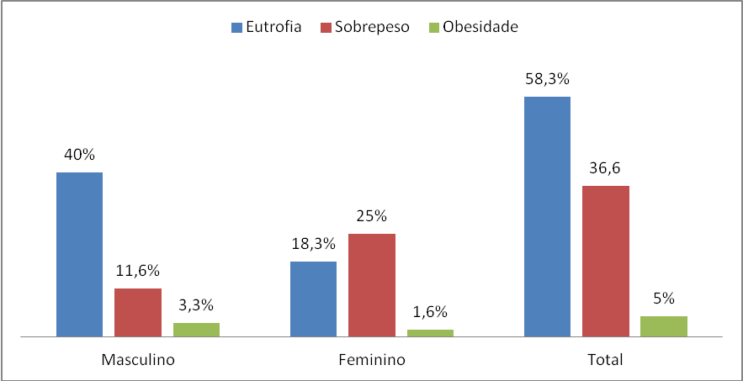
FIGURA 3. Perfil do estado nutricional dos participantes da pesquisa

A maioria dos participantes apresentou baixo risco de complicações cardiovasculares segundo avaliação da circunferência abdominal 30; (50%), entretanto, quando estratificado segundo o sexo dos participantes, a maioria das mulheres apresentou risco médio 9; (15%), conforme demonstra a figura 4.

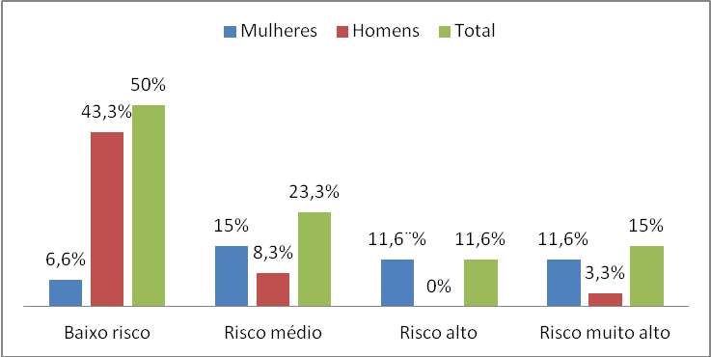
FIGURA 4. Risco de complicações cardiovasculares, segundo circunferência abdominal dos participantes da pesquisa
De acordo com os achados da pesquisa, a maioria dos participantes está eutrófica. Outrossim, o elevado índice de sobrepeso ou obesidade preocupa, pois o excesso de peso poderá acarretar futuramente em uma doença cardiovascular. Damilano (2006) diz que, embora tanto o exercício adequado como os bons hábitos alimentares possam proporcionar separadamente benefícios à saúde, a redução total de fatores de risco para as doenças crônicas é maximizada quando os dois, nutrição e exercícios adequados fazem parte de um estilo de vida saudável. Souza (2003) ressalta que segundo estudos, o obeso é duas vezes mais propenso a ter doença cardiovascular, estando a obesidade associada ao maior risco de surgimento de Hipertensão Arterial, diabetes mellitus, coronariopatias e outras doenças crônicas. Vale ressaltar que o método de calculo de IMC em alguns praticantes de musculação não é um bom parâmetro para avaliar essa composição física, pois alguns podem ser diagnosticados erroneamente por este método não levar em consideração a composição muscular.

No presente estudo, os homens apresentam, na maior parte, menor risco de complicações metabólicas segundo a circunferência abdominal. Segundo dados do estudo Dinardi (2009), os homens apresentaram maiores valores percentuais de parâmetros de risco de desenvolver doença arterial coronariana que as mulheres, o que vai contra os achados neste estudo. Porém, um estudo realizado por Bressan (2012) no município de Saltinho/SP indicou maior prevalência de circunferência abdominal nas mulheres. De acordo com BARRETO et al. (2003), este fenômeno já está bem descrito, principalmente nos países industrializados. Esta diferença entre sexo masculino e feminino se deve a aspectos biológicos (sexo), culturais e estilo de vida (gênero). A explicação biológica para tal fato baseia-se na proteção feminina pelo estrógeno, que influencia diretamente no sistema circulatório, promovendo vasodilatação e inibindo a progressão de processos ateroscleróticos evitando, assim, processos isquêmicos (BARRETO et al. 2003). No que se refere ao gênero, são ressaltadas diferenças na aderência aos fatores de risco e na maneira como homens e mulheres encontraram-se expostos a eles, ao longo da vida (BARRETO et al. 2003).

Por fim, avaliou-se o risco de acidente cardiovascular segundo o Escore de Framingham. A média de pontos obtida foi de -1 (+ 6,2), com as pontuações variando entre -13 e 13. Com os resultados, foi possível detectar que a maioria dos participantes apresentou baixo risco para ocorrência de infarto agudo do miocárdio, morte súbita ou angina nos próximos 10 anos 59; (98,3%), e apenas um participante (2%) apresentou risco médio, conforme apresenta a figura 5.

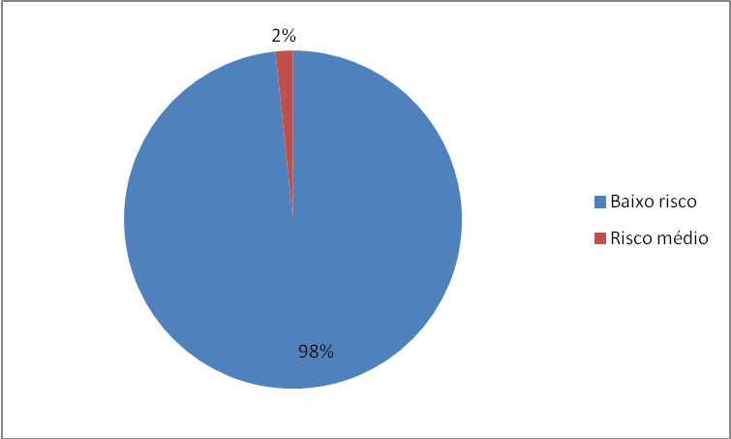
FIGURA 5. Risco de acidente cardiovascular, segundo critérios de Framingham para os participantes da pesquisa.

O risco médio de um evento cardiovascular nos próximos dez anos, na amostra, foi de 2%. O mesmo é considerado baixo para fins de metas de intervenção, propostas pelas últimas Diretrizes Brasileiras sobre Dislipidemias e Diretriz de Prevenção da Aterosclerose. Porém, este dado não reflete a necessidade de atenção para prevenções de doenças cardiovasculares nesta população, quando avaliados alguns dados isoladamente.

A amostra apresentou alta prevalência de sobrepeso/obesidade segundo o IMC e risco de complicações metabólicas segundo a circunferência abdominal. Dislipidemias 15; (25%) resistência à insulina 4; (6,6%) e hipertensão arterial sistêmica 25; (41,6%) foram encontradas nos participantes. Todos esses fatores podem levar ao surgimento de doenças cardiovasculares. O Escore de Framinghan é uma medida inicial para ações de prevenção. Durante muito tempo, persistiu a ideia de que as doenças cardiovasculares seriam determinadas geneticamente, e que pouco poderia ser feito para sua prevenção. Porém, essa visão foi modificada a partir do momento em que seus fatores de risco foram identificados. Diante dos novos conhecimentos sobre os fatores agravantes das doenças cardíacas, sua adequada divulgação e aplicação prática das medidas de prevenção primária e secundária, poder-se-á obter uma real diminuição na incidência das doenças cardiovasculares (MASCARENHAS, 2009).

Apenas 1 participante apresentou risco médio para acidente cardiovascular, segundo critérios de Framingham. Este participante apresenta hipercolesterolemia (253 mg/dL), risco de complicações metabólicas (circunferência abdominal = 96 cm ), sobrepeso (IMC = 29,1 kg/m²), HDL de ( 35 mg/dL), hipertenso ( 150 x 80 mmHg) e tabagista.

De acordo com o estudo realizado em Ambulatório de Obesidade e Doenças Metabólicas do Hospital das Clínicas da Faculdade de Medicina da Universidade de São Paulo, a prevalência de hipertensão em pacientes acima do peso é estimada em 50 - 300%. No estudo de Framingham, 70% dos casos de hipertensão em homens e 61% nas mulheres puderam ser diretamente atribuídos ao excesso de peso e, consequentemente, ao surgimento de doenças cardiovasculares.

O nível de colesterol deste participante encontra-se acima dos níveis desejáveis, outro fator que também leva ao desenvolvimento de doenças cardiovasculares. De acordo com Santiago (2002), a prevalência de hipercolesterolemia encontrada na investigação de seu estudo, atesta-se a pertinência do estudo, na população, deste ser um importante fator de risco para DCV, até porque o surgimento de indivíduos jovens permite verificar que estes se mantêm hipercolesterolémicos em avaliações efetuadas cerca de duas dezenas de anos mais tarde. Sendo mais importante no sexo feminino, neste estudo, a hipercolesterolemia parece também ser mais prevalente em idades mais jovens apesar de ter uma distribuição generalizada.

O participante apresenta circunferência abdominal acima também dos níveis desejados, ou seja, mais um fator importante que leva a doenças cardiovasculares. Em um estudo realizado por Guimarães (2008), revelou que houve significativa associação entre aumento do peso e concentração de gordura abdominal com elevação da pressão arterial em participantes de ambos os gêneros, em conformidade com dados de outros estudos, mostrando que o aumento do IMC e da circunferência abdominal são bons preditores do risco de desenvolvimento de hipertensão e doenças cardiovasculares. Os dados reafirmam, também, a importância do excesso de gordura abdominal na etiopatogenia da doença cardiovascular.

Por fim entre as estratégias de prevenção primária das doenças cardiovasculares destacam-se as mudanças no estilo de vida, entre elas, a redução na ingestão de gordura saturada, controle do peso corporal e prática de atividade física. Estas mudanças são enfatizadas em todos os níveis de risco (baixo, médio e alto risco).

5 CONCLUSÃO

As doenças cardiovasculares são a principal causa de mortalidade no mundo. Seu crescimento chega de forma significativa nos países em desenvolvimento, onde constitui-se em um grave problema de Saúde Pública. A inclusão de hábitos saudáveis no estilo de vida tem sido massificada nos meios de comunicação e mesmo na literatura científica. Invariavelmente com o avanço da sociedade tecnológica tem transformado o comportamento dos indivíduos em uma situação cada vez mais sedentário aliado a inclusão de um comportamento de risco com a utilização de fumo, bebidas alcóolicas e alimentação inadequada. Entretanto, isso não significa, necessariamente, que as pessoas considerem que apresentam redução dos seus níveis de qualidade de vida, desta forma, uma avaliação da condição de vida torna-se imprescindível para a análise da percepção individual de um grupo populacional. Este fato vem gerando buscas incessantes pelos fatores de riscos relacionados ao seu surgimento. Portanto, existe a necessidade da realização de estudos para, além de identificar os fatores de risco relacionados a doenças coronarianas, identificar possíveis pessoas com risco deste agravo e, que sejam propostas medidas que reduzam as suas consequências.

No presente estudo foi realizado uma avaliação para diagnosticar o estado nutricional dos participantes, onde os resultados foram satisfatórios, pois a maioria dos participantes entrevistados apresentavam-se eutróficos, possuindo baixo risco de desenvolver doenças cardiovasculares, isto faz refletir sobre a importância da prática de atividade física para a saúde, equilíbrio das funções orgânicas e qualidade de vida. No entanto se formos levar em consideração os dados dos exames bioquímicos e histórico familiar, mais da metade dos participantes apresentam dados significantes para futuramente apresentarem algum distúrbio metabólico.

Com relação ao Escore de Frahmingan para verificar o risco de ocorrência de infarto agudo do miocárdio, morte súbita ou angina nos próximos 10 anos, o resultado foi satisfatório, uma vez que a maioria dos participantes possui baixo risco de desenvolver doenças cardiovasculares nos próximos dez anos e apenas um participante apresentou risco médio. No entanto, mesmo participantes com baixo risco apresentam fatores de risco para eventos cardiovasculares, tais como sobrepeso ou obesidade, dislipidemias, hipertensão, histórico familiar. Cabe ressaltar que a melhor forma de quantificar a doença cardiovascular é considerar todos os fatores envolvidos além dos contidos no escore.

REFERÊNCIAS BIBLIOGRÁFICAS

Associação Brasileira para o Estudo da Obesidade e da Síndrome Metabólica – ABESO. Diretrizes Brasileiras de Obesidade. São Paulo, 2009, 85 p.

ALQUIMIM, A.F.; BARRAL, A.B.C.R.; GOMES, K.C.; REZENDE, M.C. Avaliação dos fatores de risco laborais e físicos para doenças cardiovasculares em motoristas de transporte urbano de ônibus em Montes Claros (MG). Ciência & Saúde Coletiva, v. 17, n. 8, p. 2151-2158, 2012.

American Heart Association. Diet and lifestyle recommendations Revision 2006. A scientific Statement from the American Heart Association Nutrition Committee. Circulation, 2006;114:1-15.

BLOCH, K.V; KLEIN, C.H; SILVA, N.A.S; NOGUEIRA, A.R; CAMPOS,L.H.S. Hipertensão arterial e obesidade na Ilha do Governador - Rio de Janeiro. Arquivos Brasileiros de Cardiologia, v. 62, n. 1, p. 17-22, 1994.

BRASIL. Ministério da Saúde. DATASUS-MS. Mortalidade proporcional por grupo de causas. Em <http://tabnet.datasus.gov.br/cgi/deftohtm.exe?id2004/c04def.>. Acesso em 30/09/2013 às 23:50h.

BRASIL. Ministério da Saúde. Sistema de Vigilância Alimentar e Nutricional – SISVAN. Orientações para a coleta e análise de dados antropométricos em serviços de saúde. Brasília, 2008.

BRESSAN, L.K; ANGELELI, I.F; NUNES, F.J; ROCHA, V.S. Avaliação antropométrica e alimentar de uma academia da cidade de Saltinho/SP. Em < http://www.unimep.br/phpg/mostraacademica/anais/10mostra/4/141.pdf >. Acesso em 30/09/2013 às 23:52.

CERVATO, A.M; MAZILLI, R.N; MARTINS, I.S; MARUCCI, M.F.N; Dieta habitual e fatores de risco para doenças cardiovasculares. Revista de Saúde Pública, 31(3):227-35, 1997.

CORREIA, B.R; CAVALCANTE, E; SANTOS, E. A prevalência de fatores de risco para doenças cardiovasculares em estudantes universitários. Revista Brasileira de Clinica Médica, 2010; 8:25-29.

DAMILANO, L.P.R. Avaliação do consumo alimentar de praticantes de musculação de uma academia de Santa Maria – RS. Em <www.nutricaoativa.com.br> Revista Digital – Santa Maria - 2006. Acesso em 15/06/2013 as 18:50h.

DINARDI, R.R; DINARDI, L.R; SOARES, D.D. Análise de parâmetros de risco coronariano em adultos praticantes de atividade física em uma academia de ginástica localizada em um bairro de alto padrão socioeconômico na cidade de Belo Horizonte, MG. Revista Digital - Buenos Aires - Ano 14 - Nº 139 - Dezembro de 2009.

DUARTE, N.A.C; SATO, S.M; RIBEIRO, D. L; KAWAGUCHI, L. Y. A; SOUZA, F. B; RIBEIRO, W; OSÓRIO, R. A. L. Estratificação de Risco de Doença Cardiovascular pelo Escore de Framingham. Encontro Latino Americano de Iniciação Científica e VI Encontro Latino Americano de Pós-Graduação – Universidade do Vale do Paraíba - 2006.

FISBERG, R.M; STELLA, R.H; MORIMOTO, J.M; PASQUALI, L.S; PHILIPI, S.T; LATORRE, M.R.D.O. Perfil lipídico de estudantes de nutrição e a sua associação com fatores de risco para doenças cardiovasculares. Arquivo Brasileiro de Cardiologia, volume 76 (nº 2), 137-42, 2001.

GUEDES, DARTAGNAM PINTO. Programas de controle do peso corporal: atividade física e nutrição. Revista do Ministério da Educação Física., Viçosa, v. 10, n. 1, p. 64 -90, 2002.

GUIMARÃES, I.C.B; ALMEIDA, A.M; SANTOS, A.S; BARBOSA, D.B.V; GUIMARÃES, A.C. Pressão arterial: efeito do índice de massa corporal e da circunferência abdominal em adolescentes. Arquivo Brasileiro de Cardiologia, 2008; 90(6): 426-432.

LANDIM, M.B.P; VICTOR, E.G. Escore de Framingham em motoristas de transportes coletivos urbanos de Teresina, Piauí. Arquivos Brasileiros de Cardiologia - Volume 87, Nº 3, Setembro 2006.

LESSA, P; FURLAN, C.C; CAPELARI, J.B. Pedagogias do corpo e construção do gênero na prática de musculação em academias. Motrivivência, Ano XXIII, n° 37, Dez./2011.

LOLLO, P.C.B. Perfil dos alunos das academias de ginástica de Campinas, SP. Revista Digital - Buenos Aires - Ano 10 - N° 76 - Setembro de 2004.

McArdle DW, Katch F, Katch VL. Fisiologia do exercício: energia, nutrição e desempenho humano. 4. ed. Rio de Janeiro: Guanabara Koogan; 1998.

MASCARENHAS, C. H. M.; REIS, L. A.; SOUZA, M. S. Avaliação do risco de doença coronariana em adultos e idosos no município de Lagêdo do Tabocal / BA. Arquivo de Ciências da Saúde Unipar. Umuarama, v. 13, n. 1, p. 15-20, jan./abr. 2009.

MATOS, M.F.D; SILVA, N.A.S; PIMENTA, A.J.M; CUNHA,A.J.L.A. Prevalência dos fatores de risco para doença cardiovascular em funcionários do Centro de Pesquisas da Petrobras. Arquivos Brasileiros de Cardiologia, volume 82 (nº 1), 1-4, 2004.

MATOS, A.C; LADEIA, A.M. Avaliação de fatores de risco cardiovascular em uma comunidade rural da Bahia. Arquivos Brasileiros de Cardiologia, volume 81 (nº 3), 291-6, 2003.

PEREIRA, R.F; LAJOLO, F.M; Hirschbruch M.D. Consumo de suplementos por alunos de academias de ginástica em São Paulo. Rev. Nutr. [online]. 2003, vol.16, n.3, pp. 265-272.

RAIMUNDO, G.F.C; MENDES, C.M.P. Avaliação do estado nutricional de desportistas da cidade de Cachoeirinha. Caruaru. FAVIP, 2011.

REZENDE, F.A.C; ROSADO, L.E.F.P.L; RIBEIRO, R.C.L; VIDIGAL, F.C; VASQUES, A.C.J; BONARD, I.S;CARVALHO, C.R. Índice de massa corporal e circunferência abdominal: associação com fatores de risco cardiovascular. Arquivos Brasileiros de Cardiologia. 2006; 87(6) : 728-734.

ROSSATO, C.E; MOTA, C.B; MEEREIS, E.C.W; RADINL.D. Comparação de diferentes métodos para a identificação de sobrepeso. Revista Brasileira de Ciências da Saúde, ano 10, nº 32, abr/jun 2012.

SANTOS, S.C; KNIJNIK, J.D. Motivos de adesão à pratica de atividade física na vida adulta intermediária I. Revista Mackenzie de Educação Física e Esporte – 2006 5(1):23-34.

SANTIAGO, L.M; SÁ, O. CARVALHO, I.M; ROCHA, M.G; PALMEIRO, L; MESQUITA, E.P; JORGE, S. Hipercolesterolemia e fatores de risco cardiovascular associados, em crianças e adolescentes. Revista Portuguesa de Cardiologia, 2002; 21 (3) :301-313.
SARNO, F; MONTEIRO, C.A. Importância relativa do índice de massa corporal e da circunferência abdominal na predição da hipertensão arterial. Revista de Saúde Pública 2007; 41(5):788-796.

SERON, V.D. Influência da orientação nutricional sobre a composição corporal de praticantes de musculação do município de Marialva -PR. Revista Saúde e Pesquisa, v. 1, n. 3, p. 315-318, 2008.

SEHNEM, R.C; SOARES, B.M. Avaliação nutricional de praticantes de musculação em academias de municípios do Centro-Sul do Paraná. Em < http://www.unicentro.br/graduacao/denut/documentos/tcc/2011/02.pdf > Acesso 30/09/2013 às 23:55.

Sociedade Brasileira de Diabetes - SBD. Diretrizes da Sociedade Brasileira de Diabetes. São Paulo, 2008, 108 p.

SOUZA, L.J; NETO, C.G; CHALITA, F.E.B; REIAS, A.F.F; BASTOS, D.A; FILHO, J.T.D.D; SOUZA, T.F; C.V.A. Prevalência de obesidade e fatores de risco cardiovascular em Campos, Rio de Janeiro. Arquivo Brasileiro de Endocrinologia Metabólica. vol 47, nº 6, Dezembro 2003.

SOUZA, J.C.C; OLIVEIRA, D.G; ESPIRITO-SANTO, G. Percepções e motivações acerca da prática de musculação de uma academia de ginástica da baixada fluminense. Corpus et Sciencia. Rio de Janeiro v. 8, n. 2, p. 66-77, out. 2012.

TAHARA, A.K.; SCHWARTZ, G. M.; SILVA, K.A. Aderência e manutenção da prática de exercícios em academias. Revista Brasileira de Ciência e Movimento. 2003; 11(4): 7-12. Brasília. Out./dez.

TEIXEIRA, A.M.N.C; SACHS, A; SANTOS, G.M.S; ASAKURA, L; COELHO, L.C; SILVA, C.V.D. Risco Cardiovascular em Ambulatório de Nutrição. Revista Brasileira de Cardiologia. v. 23, n. 2, p. 116-123, 2010.

Wilson PW, D’Agostino RB, Levy D, Belanger AM, SilbershatzH,Kannel WB. Prediction of coronary heart disease using risk factor categories. Circulation 1998; 97: 1837-47.

